**SKLEP WARZYWNIAK**

Michał Grzeszuk, Marcin Jaślikowski, Mateusz Izdebski.

**Pracownik-sprzedawca w sklepie, doradca**

**Opis pracownika:**

Przychodzę do pracy przed otwarciem sklepu. Zanim będę miał styczność z żywnością musze zdezynfekować ręce oraz nałożyć rękawice i maseczkę ochronna. Wyjmuje i wystawiam świeże warzywa i owoce na wystawę, aby klienci mieli do nich wgląd i mogli spróbować, dotknąć i sprawdzić stan świeżości. Sprawdzam stan kasy fiskalnej przed pierwszymi transakcjami.

Przed otwarciem sklepu przyjeżdża dostawca z towarem i jestem zobowiązany podpisać odbiór towaru oraz odebrać od niego towar. Po otwarciu sklepu obsługuje klientów, wydaje towar, wyliczam resztę, robię rozrachunek, żeby na koniec dnia zrobić rozrachunek. Czasami doradzam tez klientom najlepszy wybór. Pod koniec dnia podliczam zyski jakie przyniósł dzień oraz wyrzucam stare owoce i warzywa, które nie nadają się już na sprzedaż. Wypisuje papiery, zbieram wszystkie paragony chowam do teczki z rozliczeniem danego dnia i przesyłam mały raport do kierownika. Następnie dobre owoce i warzywa chowam do lodówek, uruchamiam kamery i zamykam sklep.

**Wymaganie funkcjonalne:** obsługa klientów.

**Proces biznesowy – Obsługa klientów:**

1. Otwarcie sklepu oraz przygotowanie go na przyjście klientów.
2. Przeliczenie pieniędzy przed rozpoczęciem transakcji.
3. Doradzanie klientom odnoście wyboru towaru.
4. Wydawanie towarów ludziom, przyjmowanie pieniędzy, wydawanie reszty oraz prowadzenie rachunków wszystkich zakupów.
5. Pakowanie towaru.
6. Przyjęcie dostawy towaru.
7. Schowanie Warzyw i owoców do lodówek.
8. Wysłanie rachunków i rozliczeń z dnia do kierownika.
9. Zamkniecie sklepu.

**Diagram BPMN:**

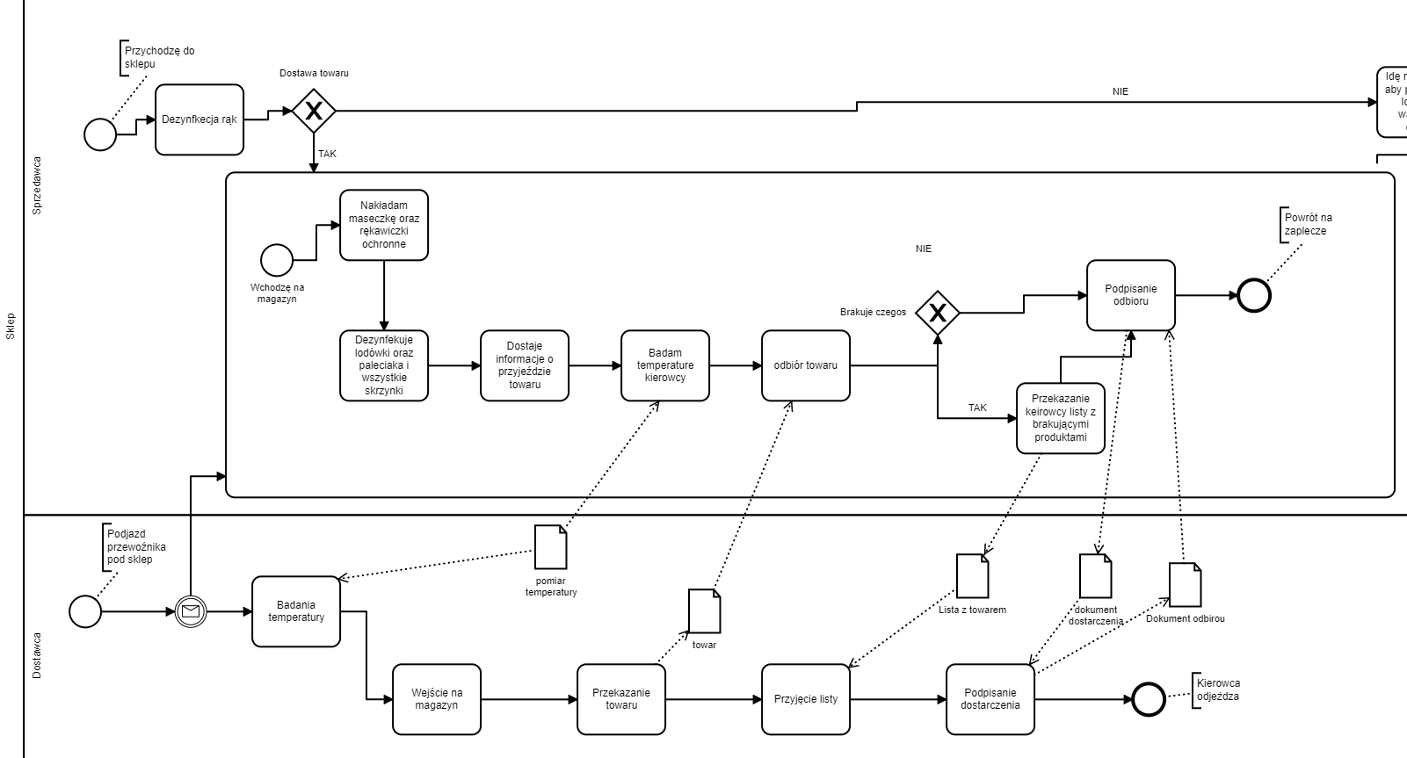

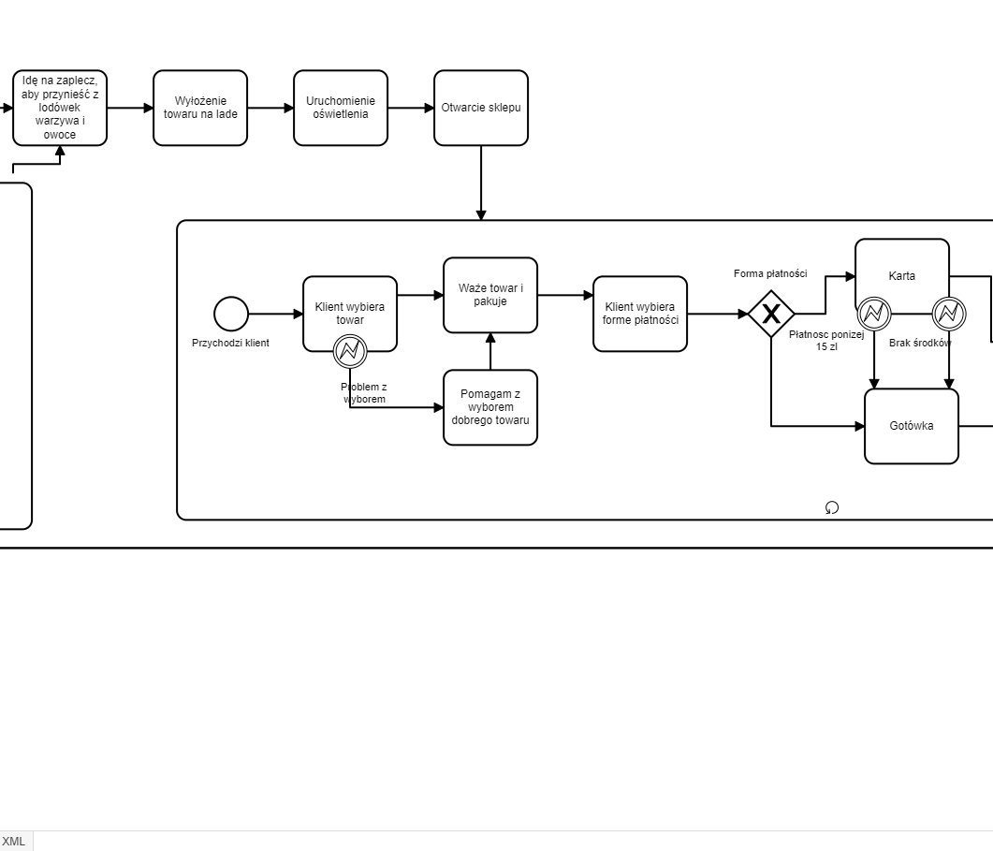

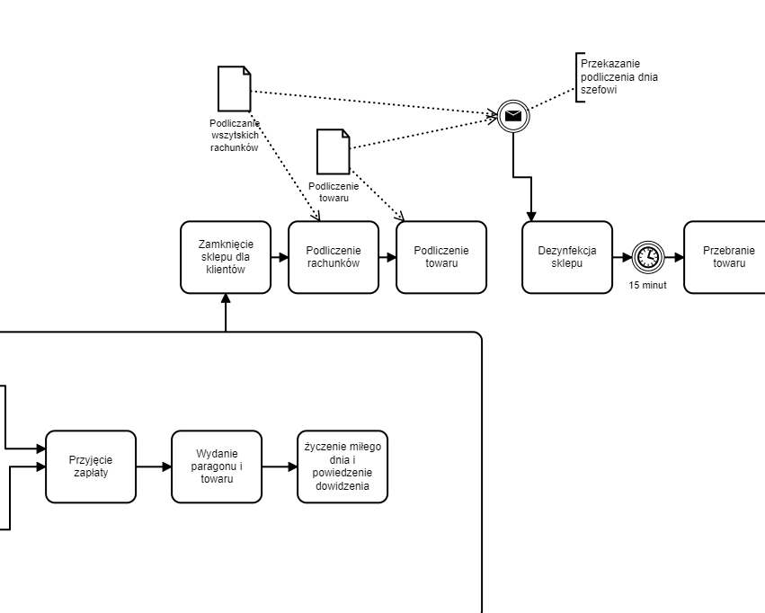

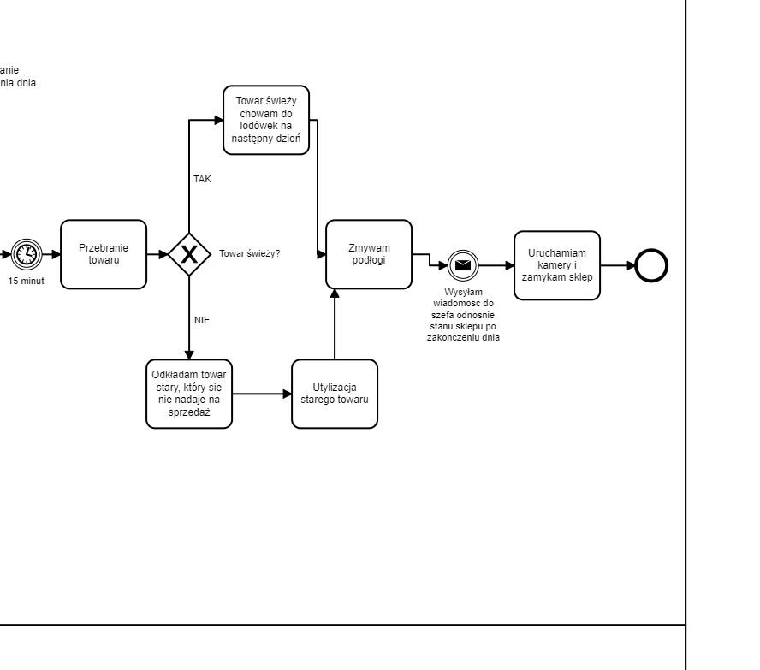

**Drzewo funkcji w postaci diagramu hierarchicznego.**

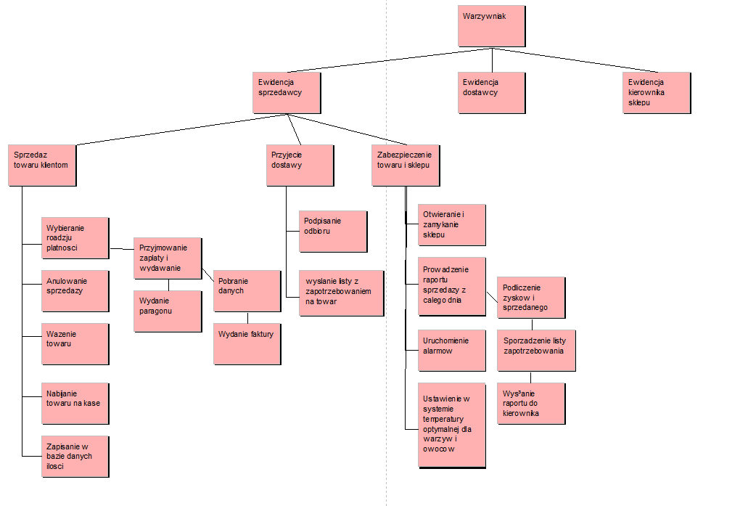

**Diagram DFD systemu, na poziomie kontekstowym, systemowym, oraz jeden z procesów rozbity jeszcze do poziomu niższego.**

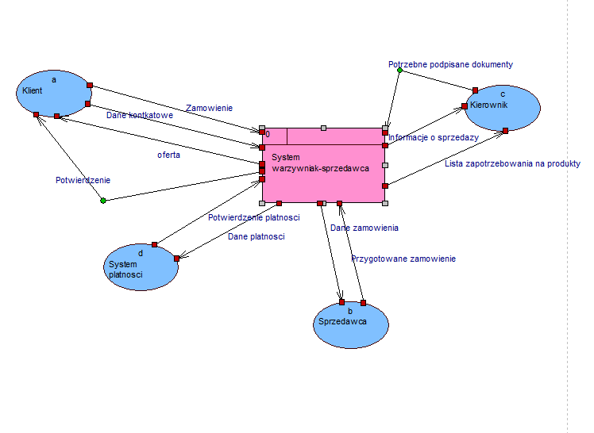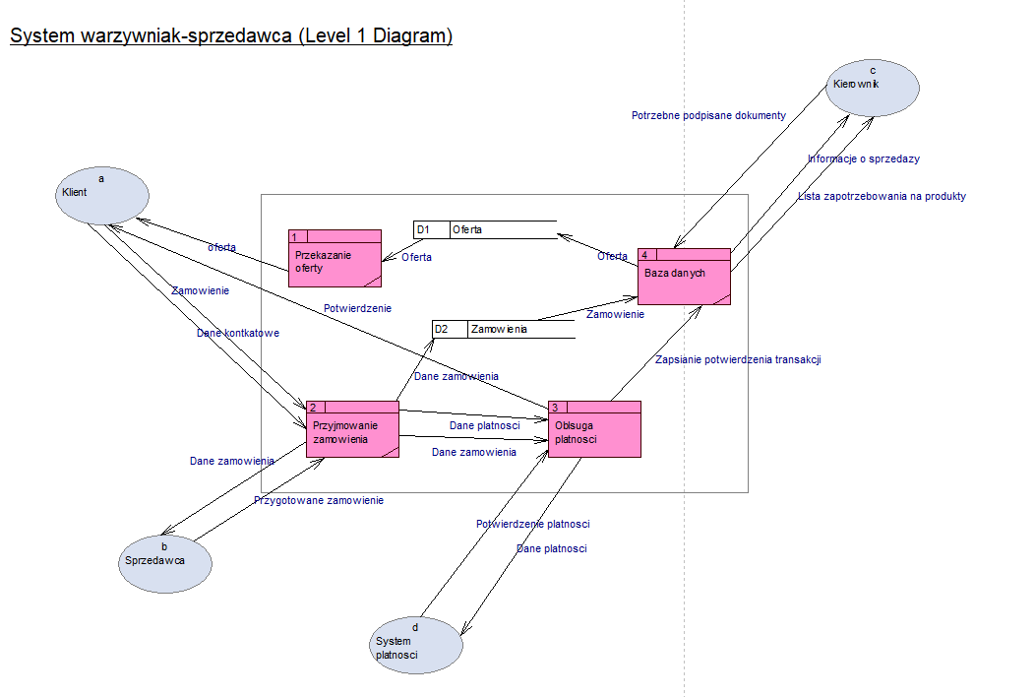

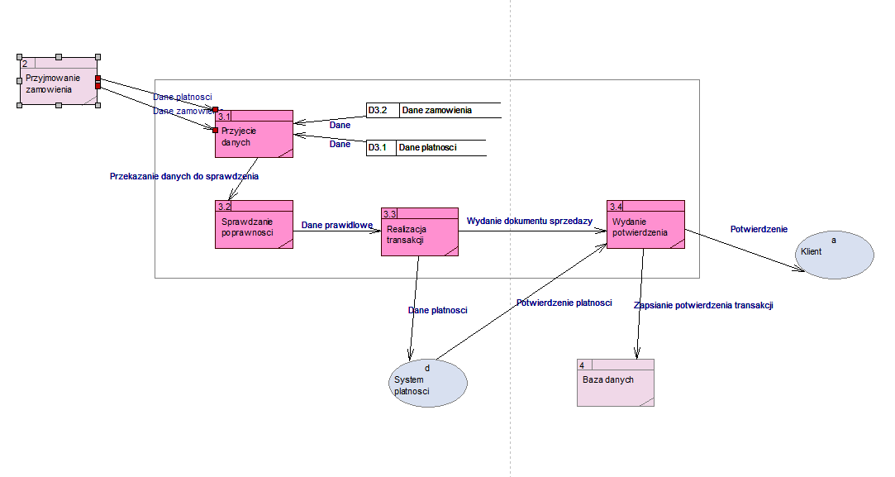

**Ekran interfejsu użytkownika(strona informacyjna)**

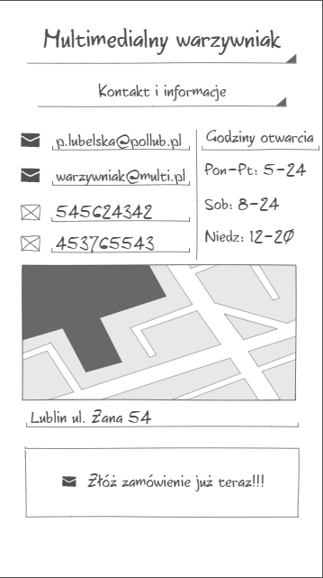

**Nazwy testów na każdym poziomie. Rozpisanie przypadków testowych.**

|  |  |
| --- | --- |
| **Faza testów: Testy modułów** | |
| **Nr** | **Zadanie** |
| **1** | **Składanie zamówienia na produkty** |
| **2** | **Składanie zamówienia przez klienta** |

|  |  |  |
| --- | --- | --- |
| **Numer** | **1** | **2** |
| **Tytuł** | **Składanie zamówienia na produkty** | **Składanie zamówienia przez klienta** |
| **Warunki wstępne** | **W bazie danych występują braki na konkretne produkty** | **Klient ma zapotrzebowanie na konkretne produkty** |
| **Kroki do wykonania** | **1.Sporządzenie listy produktów**  **2. Kontrola kierownika sklepu**  **3.Złożenie listy do dostawcy** | **1.Sporządzenie listy produktów**  **2. Zalogowanie się na stronie**  **3. Złożenie zamówienia**  **4.Wybór płatności**  **5. Określenie czasu na kiedy chcemy odebrać towar** |
| **Rezultat** | **1.Wyświetelnie informacji o przyjęciu zamówienia**  **2.Nasze zamówienie jest kolekcjonowane i przygotowywane do wysyłki do sklepu** | **1.Wyświetelnie informacji o przyjęciu zamówienia**  **2.Nasze zamówienie jest kolekcjonowane i przygotowywane do odbioru**  **3.Wysłanie potwierdzenia płatności** |

|  |  |
| --- | --- |
| **Faza testów: Testy systemu** | |
| **Nr** | **Zadanie** |
| **1** | **Wprowadzanie poprawnych danych podczas zakupów online** |
| **2** | **Wprowadzanie błędnych danych podczas zakupów online** |

|  |  |  |
| --- | --- | --- |
| **Numer** | **1** | **2** |
| **Tytuł** | **Wprowadzanie poprawnych danych podczas zakupów online** | **Wprowadzanie błędnych danych podczas zakupów online** |
| **Warunki wstępne** | **W bazie danych znajdują się dane**  **użytkownika o podanej nazwie**  **użytkownika i haśle.**  **Poprawne logowanie na stronę** | **W bazie danych znajdują się dane użytkownika o podanej nazwie użytkownika i haśle.**  **3. Poprawne logowanie na stronę** |
| **Kroki do wykonania** | **1. Otwórz stronę logowania.**  **2. Wprowadź poprawną nazwę**  **użytkownika.**  **3. Wprowadź poprawne hasło.** | **1. Otwórz stronę logowania.**  **2. Wprowadź poprawną nazwę**  **użytkownika.**  **3. Wprowadź poprawne hasło.** |
| **Rezultat** | **1. Zostaje wyświetlona informacja o poprawnym logowaniu.**  **2.Pokazanie informacji o najbliższym sklepie oraz stan portfela internetowego.**  **3.Możemy złożyć zamówienie** | **1. Zostaje wyświetlona informacja o poprawnym logowaniu.**  **2.Pokazanie informacji o najbliższym sklepie oraz stan portfela internetowego.**  **3.Możemy złożyć zamówienie** |

|  |  |
| --- | --- |
| **Faza testów: Testy integracyjne** | |
| **Nr** | **Zadanie** |
| **1** | **Sprawdzenie komunikacji między sklepem a dostawcą** |
| **2** | **Sprawdzenie komunikacji między sklepem a kierownikiem** |

|  |  |  |
| --- | --- | --- |
| **Numer** | **1** | **2** |
| **Tytuł** | **Sprawdzenie komunikacji między sklepem a dostawcą** | **Sprawdzenie komunikacji między sklepem a kierownikiem** |
| **Warunki wstępne** | **1.Podłączenie do Internetu**  **2.Znajomość specjalnego kodu weryfikacyjnego**  **3. Poprawne logowanie na stronę** | **1.Podłączenie do Internetu**  **2.Znajomość specjalnego kodu weryfikacyjnego**  **3. Poprawne logowanie na stronę** |
| **Kroki do wykonania** | **1.Zalogowanie się na stronę warzywniaka specjalnym kontem dla pracownika**  **2.Podanie kodu weryfikacyjnego**  **3.Wysłanie przykładowej wiadomości z prośbą o potwierdzenie swojej tożsamości i kodu dostawcy.**  **4.Przesłanie przykładowej listy zakupów w celu sprawdzenia poprawności przesyłania danych** | **1.Zalogowanie się na stronę warzywniaka specjalnym kontem dla pracownika**  **2.Podanie kodu weryfikacyjnego**  **3.Wysłanie przykładowego formularza podsumowującego dzień pracy aby potwierdzić poprawność przesłania danych**  **4.Odebranie od kierownika wiadomości z informacją o stanie sklepu** |
| **Rezultat** | **1.Potwierdzenie poprawności działania strony.**  **2. Potwierdzenie poprawności działania przesyłu danych i informacji.**  **3.Zaktualizowanie bazy danych informacji o kierowcach** | **1.Potwierdzenie poprawności działania strony.**  **2. Potwierdzenie poprawności działania przesyłu danych i informacji.**  **3.Zaktualizowanie bazy danych informacji o pracownikach i stanie sklepu** |

|  |  |
| --- | --- |
| **Faza testów: Testy akceptacyjne** | |
| **Nr** | **Zadanie** |
| **1** | **Codzienna aktualizacja sklepu** |
| **2** | **Potwierdzenie zamknięcia magazynu i lodówek** |

|  |  |  |
| --- | --- | --- |
| **Numer** | **1** | **2** |
| **Tytuł** | **Codzienna aktualizacja sklepu** | **Potwierdzenie zamknięcia magazynu i lodówek** |
| **Warunki wstępne** | **1.Podłączenie do Internetu**  **2.Znajomość specjalnego kodu weryfikacyjnego**  **3. Poprawne logowanie na stronę** | **1.Podłączenie do Internetu**  **2.Znajomość specjalnego kodu weryfikacyjnego**  **3. Poprawne logowanie na stronę** |
| **Kroki do wykonania** | **1. Sprawdzenie sklepu: nowych zamówień, nowych klientów.**  **2.Usunięcie błędów lub kont za długo nie aktywnych.**  **3.Dodanie nowych produktów do strony**  **4.Usunięcie starych produktów ze sklepu**  **5. Aktualizacja wizualna**  **6.Sprawdzenie poprawności oraz bezpieczeństwa danych klientów** | **1.Wejście na stronę sklepu**  **2.Zaznaczenie rubryki że lodówki są zamknięte**  **3. Zaznaczenie rubryki że magazyn jest zamknięty**  **4.Złożenie elektronicznego podpisu brania odpowiedzialności za poprawne zamknięcie magazynu i lodówek**  **5.Wysłanie potwierdzenia do kierownika** |
| **Rezultat** | **1.Strona jest czytelna**  **2.Brak błędów podczas zamawiania spowodowanych przez brak danego produktu na sklepie**  **3.Klient chętniej zamawia widząc zadbaną stronę**  **4. Bezpiecznie przechowywane dane wszystkich klientów** | **1. Bezpieczeństwo i świeżość towaru** |

**Diagram ERD projektu - tabele, atrybuty encji (kolumny) i relacje wymagane do realizacji wszystkich wymagań funkcjonalnych systemu (wszystkich funkcji z diagramu hierarchicznego) [umieszczone wewnątrz PDF oraz oddzielnie jako plik.**